RIASSUNTO DI ANATOMIA PER ANESTESIA-RIANIMAZIONE 1° ANNO
Contenuti da programma 2018/2019:
Anatomia cavo orofaringeo, prime vie aeree, topografia sopra e sottoioidea, topografia torace e addome.
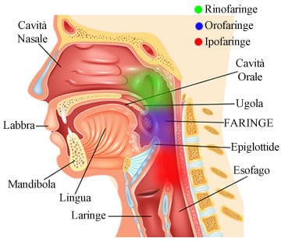
ANATOMIA CAVO ORO- FARINGEO

Il cavo oro-faringeo è una struttura anatomica facente parte sia dell’apparato digerente che dell’apparato respiratorio.
Alla sua costituzione prendono parte :
- Cavo orale
- Denti
- Lingua
- Ghiandole salivari
- Istmo delle fauci
- Faringe

CAVO ORALE: suddiviso in vestibolo e cavità orale propriamente detta. Il VESTIBOLO, a forma ferro di cavallo, è delimitato esternamente da labbra e guance e internamente dall’arcata genitivo-dentaria. Le sue strutture caratterizzanti sono: i frenuli, presenti a livello del labbro superiore e inferiore, lo sbocco, a livello del secondo molare superiore, della ghiandola parotide (la più grande delle ghiandole salivari, di importanza medica per lo stretto rapporto col nervo faciale) e i solchi vestibolari che creano il collegamento anatomico con il cavo orale propriamente detto. Le guance presentano una faccia esterna cutanea, una interna mucosa e sono costituite da muscoli striati, risorio, massetere (che appartiene al gruppo dei masticatori) e buccinatore (che appartiene al gruppo dei muscoli mimici). Internamente si individuano le gengive, oggetto anatomico costituito esternamente di mucosa. L‘articolazione gonfosi collega il dente e la gengiva all’apparato scheletrico. Nel CAVO ORALE propriamente detto sono presenti il palato duro (composto dall’osso palatino), il palato molle (composto dai muscoli coinvolti nella deglutizione), le arcate gengivo-dentarie, la lingua e l’istmo delle fauci, che divide la cavità orale dalla faringe.
DENTI: l'arcata gengivo-dentaria costituisce una parte del vestibolo della bocca. Ogni dente è costituito da un'impalcatura di dentina rivestita nella sua parte superiore dallo smalto e, a livello della radice, dal cemento; al centro di questa struttura si trova la polpa, che contiene vasi e nervi. La dentatura definitiva è composta da trentadue denti; ogni arcata presenta quattro incisivi, due canini, quattro premolari e sei molari. I denti sono vascolarizzati dai rami alveolari dell'arteria mascellare, sono drenati dalle vene alveolari (appartenenti al circolo della giugulare esterna) e sono innervati dai nervi alveolari, afferenti del nervo trigemino.
LINGUA: la lingua è un organo estremamente importante nel gestire i processi di masticazione e prima digestione del cibo ed ospita inoltre il sistema gustativo, uno dei cinque sensi del corpo umano. Essa è situata all'interno della cavità orale, di cui forma il pavimento. E’ vascolarizzata dall'arteria linguale (ramo della carotide esterna) ed è drenata dalla vena linguale, un ramo afferente della vena giugulare interna; la sua innervazione motoria è fornita dal nervo ipoglosso, mentre la trasmissione delle informazioni gustative è possibile grazie ai nervi linguale e faciale. La struttura della lingua presenta uno scheletro fibroso sul quale si innestano dei muscoli, rivestiti da una sottomucosa e da una mucosa; all'interno di essa sono inoltre contenute delle ghiandole. I muscoli della lingua sono suddivisibili in estrinseci (cioè che originano o terminano al di fuori della lingua) ed intrinseci, i quali originano e si inseriscono nel contesto della lingua stessa. I muscoli estrinseci sono il genioglosso, lo ioglosso, il condroglosso, lo stiloglosso e l'amigdaloglosso; essi connettono la lingua alle strutture che la circondano. I muscoli intrinseci sono invece i longitudinali superiore ed inferiore, il trasverso ed il verticale; essi permettono alla lingua di compiere movimenti estremamente fini e specifici. La mucosa della lingua è costituita da un epitelio pavimentoso composto non corneificato nel quale sono intercalati i calici gustativi.
GHIANDOLE SALIVARI: le ghiandole salivari maggiori sono la ghiandola parotide, la sottolinguale e la sottomandibolare; esse sono connesse con la cavità orale grazie ai loro dotti escretori. Il loro secreto è la saliva, un misto di secrezioni sierose e mucose, le cui funzioni sono molteplici: lubrificare la cavità orale, favorire la digestione e svolgere un'azione antibatterica.
- La parotide è la più voluminosa delle tre ghiandole salivari maggiori: è situata al di sotto dell'orecchio, è contenuta nella loggia parotidea ed è attraversata dalla carotide esterna, dalla giugulare esterna e dal nervo faciale. Il dotto escretore della parotide nasce a livello del margine anteriore della ghiandola, decorre in avanti e in basso, perfora il muscolo buccinatore e sbocca nel vestibolo della bocca a livello del secondo molare superiore. L'irrorazione della ghiandola parotide è sostenuta dall'arteria parotidea e dalla vena parotidea, mentre la secrezione parotidea è controllata dal nervo piccolo petroso superficiale, che deriva dal glossofaringeo.
- Le ghiandole sottomandibolari si trovano nella regione sovraioidea; i loro dotti escretori nascono dalla faccia mediale della ghiandola e si aprono a livello dell'apice della caruncola sottolinguale. L'arteria sottomandibolare e la vena sottomentale sono i vasi deputati alla vascolarizzazione di questa ghiandola, mentre la sua secrezione è regolata dalla corda del timpano, un derivato del nervo faciale.
- Le ghiandole sottolinguali sono poste nella loggia sottolinguale; esse non sono delle vere e proprie ghiandole, ma più che altro un insieme di lobuli agglomerati. I dotti escretori di queste ghiandole sono molteplici, ma il dotto principale sbocca a livello della caruncola sottolinguale, lateralmente al dotto della ghiandola sottomandibolare. Queste ghiandole sono irrorate dall'arteria sottolinguale e dalla vena sottolinguale; la loro secrezione è invece regolata dalla corda del timpano.
ISTMO DELLE FAUCI: l’istmo delle fauci è il punto di transizione tra la bocca e la faringe. E’ delimitato dalla lingua in basso, dal palato molle in alto e, lateralmente, dagli archi palatini e dalle tonsille palatine. Le tonsille palatine costituiscono, insieme alle tonsille faringee, alla tonsilla linguale ed alle tonsille laringee, l'anello di Waldeyer, una struttura con un'importante funzione immunitaria. L'istmo delle fauci è irrorato dall'arteria tonsillare (derivante dalla palatina ascendente), è drenato dal plesso venoso tonsillare ed è innervato dal plesso nervoso tonsillare, il quale deriva dai nervi linguali e da alcuni rami del nervo glossofaringeo. Il parenchima della tonsilla è formato per la maggior parte da tessuto linfoide costituito da cellule linfoidi sia libere che aggregate in follicoli; esso è rivestito da epitelio pavimentoso composto non corneificato che va a formare delle cripte contenenti anche ghiandole tubulo-acinose a secrezione mista. La faccia laterale dell'organo è invece avvolta da una capsula fibrosa che permette l'adesione della tonsilla alla parete.
FARINGE: la faringe è l'ultimo organo in comune tra l'apparato digerente e l'apparato respiratorio.
Essa è un importante “crocevia” del corpo umano, è infatti in contatto con le coane, con l’istmo delle fauci, con la laringe e con le tube di Eustachio, che la mettono in comunicazione con l'orecchio medio.
È suddivisibile in tre porzioni: una nasale (RINOFARINGE), una orale (OROFARINGE) ed una detta “laringofaringe” o IPOFARINGE, la quale si trova in diretto contatto con la laringe. La rinofaringe, cioè la parte nasale, accoglie la tonsilla faringea; le parti orale e laringea hanno importanti funzioni per quanto riguarda la deglutizione.
La faringe è vascolarizzata dall'arteria faringea ascendente, un ramo della carotide comune, e dai plessi faringei, i quali si dirigono verso la giugulare interna; è responsabile della sua innervazione il plesso faringeo, costituito da rami dei nervi glossofaringeo, vago ed accessorio (per quanto riguarda l'innervazione parasimpatica) e dal ganglio cervicale superiore (innervazione simpatica).
La parete della faringe è costituita da una tonaca mucosa diversa tra le varie porzioni dell'organo, da uno strato fibroelastico, da uno strato di ghiandole, da uno strato muscolare e da una tonaca avventizia; le ghiandole contenute nella parete faringea secernono un fluido simile alla saliva che ha la funzione di lubrificare la faringe.
I muscoli faringei sono il costrittore superiore, il costrittore medio, il costrittore inferiore e lo stilofaringeo; essi, con la loro azione, permettono la deglutizione in tutte le sue fasi.
La tuba di Eustachio connette la rinofaringe con l'orecchio medio, cioè quella porzione di canale uditivo contenuto tra il timpano e la coclea; questo canale ha la funzione di mantenere uguale la pressione all'esterno e all'interno del timpano, fattore indispensabile per avere una buona trasmissione sonora.

PRIME VIE AEREE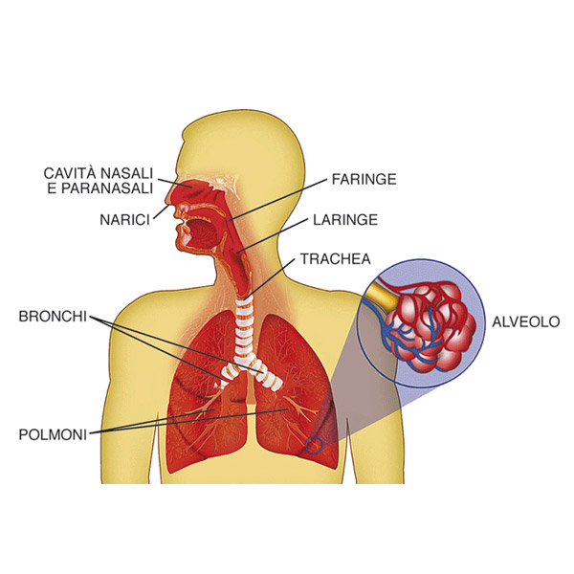

Nell'ambito dell'apparato respiratorio le alte vie respiratorie sono costituite dalle prime vie d'immissione dell'aria ambientale. Attraverso esse l'aria può raggiungere le basse vie e quindi gli alveoli polmonari, ove ha luogo lo "scambio alveolocapillare".
Delle alte vie respiratorie fanno parte: cavità nasali, seni paranasali, cavità orale, faringe, epiglottide e laringe.
Le alte vie respiratorie hanno diverse funzioni:
- Funzione anatomica
La più importante funzione delle prime vie aeree è quella di permettere un adeguato afflusso ed efflusso dell'aria, passaggi che avvengono passivamente durante le due fasi respiratorie. Durante la fase di inspirazione, il motore che permette il movimento dell'aria verso l'interno è dato da una differenza di pressione negativa tra le cavità toraciche e l'aria ambiente. Viceversa avviene durante la fase espiratoria. Per le alte vie questa è quindi una funzione passiva.
- Funzione protettiva
L'aria ambientale è un miscuglio eterogeneo di diversi gas (azoto 78%, ossigeno 21%, anidride carbonica 0,03%), vapore acqueo, polveri e particolato, microrganismi, agenti virali. Di per sé quindi essa non è adatta a penetrare nell'organismo senza che vi sia una adeguata funzione di filtro e di difesa. Durante l'inspirazione risulta fondamentale proteggere l'albero respiratorio a valle, attraverso diversi sistemi che attuano un controllo delle particelle in entrata. Essi sono:
Le ciglia e i peli a livello della cavità nasale, bloccano il particolato grossolano (particelle con diametro ≥ 10 µm) contenuto nell'aria.
Il muco a livello della cavità nasale e dei seni paranasali. Consente la cattura e la pronta espulsione dei microrganismi, dei corpuscoli e delle polveri che siano trattenute già ad un primo livello nasale. Il muco viene secreto in quantità aumentata durante le infezioni delle prime vie aeree, soprattutto nei seni paranasali ove si accumula prima di essere espulso (casi di rinite e sinusite).
L'epiglottide consente la netta separazione delle vie digestiva e respiratoria evitando l'inappropriata inalazione di particelle di cibo durante la deglutizione.
Le tonsille (palatine, faringee, tubariche, linguali) attuano un'importante protezione immunitaria a livello della mucosa dell'orofaringe.
- Funzione di scambio termico
Oltre ai sistemi che controllano la composizione dell'aria, esiste anche una capacità, seppur limitata, di controllo sulla temperatura dell'aria in entrata. L'aria ambientale è generalmente più fredda dei 37 °C corporei. Una parziale funzione di scambio termico si ha a livello nasale e soprattutto paranasale, ove la sottomucosa presenta numerosi capillari a stretta vicinanza con la superficie. Lo scambio di calore per fenomeno di conduzione favorisce così il riscaldamento dell'aria verso valori più ottimali per l'albero bronchiale e la superficie dell'alveolo.
- Funzione di fonazione
La funzione di fonazione è resa possibile durante l'espirazione, dall'aria in uscita. La colonna d'aria che esce rapidamente proviene dall'albero bronchiale e viene convogliata verso la trachea. Da qui avviene il passaggio attraverso la laringe, la quale è da considerarsi l'organo centrale nella formazione della voce. All'interno della laringe si sita infatti una struttura a strettoia formata dall'anteposizione di due piani muscolari legamentosi coperti da lembi di mucosa. Tali legamenti e le rispettive mucose formano le corde vocali. Il passaggio della colonna d'aria attraverso la strettoia comporta la formazione di un'onda di vibrazione nella colonna d'aria stessa (come accade nelle canne di un organo). La vibrazione così ottenuta è però di scarsa energia e non sarebbe facilmente percepibile dall'orecchio umano. È quindi necessaria la presenza dei seni paranasali i quali sono ampie cavità situate all'interno delle ossa facciali, comunicanti con la cavità nasale. In queste cavità la vibrazione della colonna d'aria viene enormemente amplificata comportando la formazione del timbro della voce. Le corde vocali, e la laringe in generale, sono invece responsabili della tonalità della voce, che può variare a seguito della contrazione dei muscoli laringei che tendono o meno le corde vocali stesse ampliando o riducendo l'apertura della strettoia.

TOPOGRAFIA SOPRA E SOTTOIOIDEA
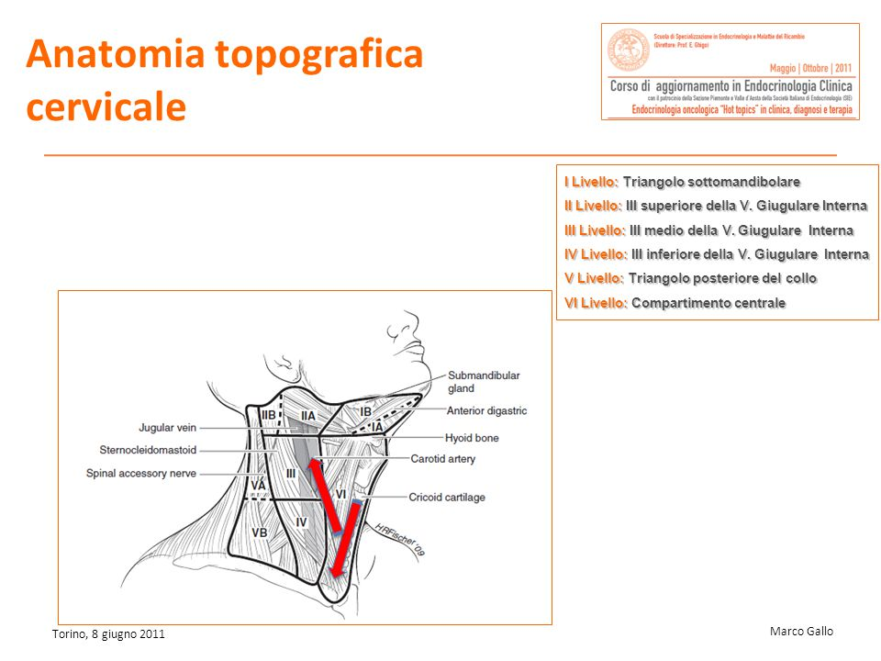
Il collo è localizzato tra la testa ed il torace e corrisponde al segmento cervicale della colonna vertebrale. E’ delimitato:
- Inferiormente dalla linea cervico-toracica: linea passante sul margine superiore del manubrio dello sterno, sull’articolazione sterno-clavicolare, sulla clavicola e sulle articolazioni acromio-clavicolari. Posteriormente interseca il processo spinoso di C7 (vertebra prominente).
- Superiormente dalla linea cervico-cefalica: linea passante per il margine inferiore della mandibola, che posteriormente si prolunga sul piano nucale fino alla protuberanza occipitale esterna.

REGIONI DEL COLLO
Una prima suddivisione del collo permette di riconoscere:
- Regione posteriore
- Regione anteriore
La regione posteriore è considerata, dal punto di vista anatomico, parte del tronco, poiché con esso ha in comune: muscoli (trapezio e spinali propriamente detti), legamenti e rachide.
Si descriveranno, pertanto, le regioni anteriori del collo, che sono:
- Regione sottoioidea: regione anteriore posta supero-anteriormente al muscolo sternocleidomastoideo
- Regione sternocleidomastoidea: regione che corrisponde alla fascia del muscolo sternocleidomastoideo
- Regione sopraclaveare: regione posteroinferiore allo sternocleidomastoideo

TRIANGOLI DEL COLLO
È molto utilizzata anche un’altra suddivisione del collo, basata sulla scomposizione in triangoli, anteriore e posteriore, che sono ulteriormente divisi in triangoli minori.
Triangolo anteriore
Il triangolo anteriore è posto antero-superiormente al muscolo sternocleidomastoideo e comprende i seguenti triangoli minori:
- Triangolo sottomandibolare o digastrico: corrisponde alle parti laterali della regione sopraioidea. Delimitato da entrambi i lati dai due ventri (anteriore e posteriore) del muscolo digastrico.
- Triangolo sottomentale: corrisponde alla parte mediale della regione sopraioidea. Delimitato lateralmente dai margini mediali del ventre anteriore del muscolo digastrico.
- Triangolo carotideo: corrisponde alla porzione superiore della regione sottoioidea, sopra il ventre superiore del muscolo omoioideo.
- Triangolo muscolare: porzione inferiore della regione sottoioidea, sotto il ventre superiore del muscolo omoioideo.
Triangolo posteriore
Il triangolo posteriore corrisponde allo spazio compreso tra il muscolo sternocleidomastoideo e il margine laterale del muscolo trapezio. I triangoli minori sono:
- Triangolo occipitale: porzione della regione sopraclavicolare, sopra il muscolo omoioideo.
- Triangolo sopraclavicolare: porzione della regione sopraclavicolare sotto il muscolo omoioideo.

MUSCOLI DEL COLLO
I muscoli del collo vengono suddivisi in rapporto alla loro posizione rispetto al rachide, si dividono in:
anteriori, laterali, sub-occipitali (o posteriori).
MUSCOLI ANTERIORI DEL COLLO
I muscoli anteriori del collo comprendono i muscoli sopra-ioidei e sotto-ioidei (superficialmente) e i muscoli pre-vertebrali (davanti alla colonna vertebrale).
Muscoli anteriori del collo – Sopra-ioidei
I muscoli sopra-ioidei vanno dalla superficie in profondità:
• Digastrico: va dalla mandibola al processo mastoideo mediante due ventri uniti da un tendine intermedio che si fissa all’osso ioide.
• Stiloioideo: dal processo stiloideo del temporale all’osso ioide. (sposta indietro l’osso ioide).
• Milo-ioideo: dal margine mediale della mandibola all’osso ioide. Questo muscolo forma il pavimento della cavità orale e il tetto della regione sopra-ioidea. (sposta in avanti l’osso iodeo).
• Genioideo: unisce la mandibola all’osso ioide, è posto superiormente al muscolo miloioideo, contribuisce a formare il pavimento della bocca. (sposta in avanti l’osso ioide).
Come si evince dal nome stesso questi muscoli sono posti tra il cranio e l’osso ioide. I muscoli sopra-ioidei, prendendo punto fisso sul cranio, sollevano l’osso ioide; viceversa abbassano la mandibola.
Muscoli anteriori del collo – Sottoioidei
I muscoli sottoioidei sono quattro muscoli nastriformi, posti tra l’osso ioide e il tronco (rivestiti da guaine fasciali che derivano dalla fascia cervicale media).
• Sterno-ioideo: unisce sterno e clavicola all’osso ioide.
• Omo-ioideo: è un muscolo digastrico costituito da un ventre superiore, da un tendine intermedio e un ventre inferiore. È il muscolo più laterale, unisce l’osso ioide alla scapola.
• Sterno-tiroideo: dallo sterno alla laringe (si inserisce sulla cartilagine tiroidea)
• Tiro-ioideo: sotto il muscolo sterno-tiroideo, va dalla cartilagine tiroidea all’osso ioide.
I muscoli sotto ioidei sono innervati dal plesso cervicale, Ci sono due linee alba:
- una formata dall’aponeurosi dell’obliquo esterno, interno e trasverso (addome).
- una nel collo formata dall’unione della fascia media e superficiale.
MUSCOLI LATERALI DEL COLLO
I muscoli laterali del collo sono:
Muscoli laterali del collo – platisma
Il platisma è quello più superficiale; un muscolo pellicciaio, mimico ma anche respiratorio accessorio perché prende punto fisso sulla gabbia toracica, infatti va dalla regione massenterica e si spinge giù al margine superiore del torace e della spalla.
Muscoli laterali del collo – Sternocleidomastoideo
Lo sternocleidomastoideo è un muscolo bicipite con due origini (una sullo sterno e una culla clavicola) e una comune inserzione nella mastoide. È importante perché ruota la testa dalla parte contro laterale. E’ anche un muscolo respiratorio accessorio in quanto prendendo punto fisso sulla testa può elevare il torace. Lo sternocleidomastoideo è un importante punto di repere per la carotide interna in è posto superficialmente al fascio vasculo-nervoso (carotide interna, giugulare interna e nervo vago). Per trovare il battito della carotide interna si parte dalla cartilagine tiroidea e da qui si va lateralmente e sul margine anteriore del muscolo si può trovare il battito. Per questo la regione dello sternocleidomastoideo è anche detta loggia carotidea.
Muscoli laterali del collo – Scaleni
Gli scaleni sono tre:
posteriore, medio, anteriore.
Vanno dai processi trasversi delle vertebre cervicali alla prima e seconda costa. Questi muscoli stanno nel triangolo posterolaterale del collo (quello costituito dallo sternocleidomastoideo, clavicola e trapezio).
Tra lo scaleno anteriore e lo scaleno medio si trova il plesso brachiale. Infatti l’anestesia del plesso brachiale si chiama anche anestesia inter-scalenica. Lo scaleno anteriore poi è un ottimo punto di repere perché davanti ci passa il nervo frenico; lo scaleno anteriore è interposto tra l’arteria succlavia e la vena succlavia. L’arteria ci passa dietro e la vena davanti. Si ricorda che i due vasi passano sotto la clavicola e sopra la prima costa e diventano arteria e vena ascellare.
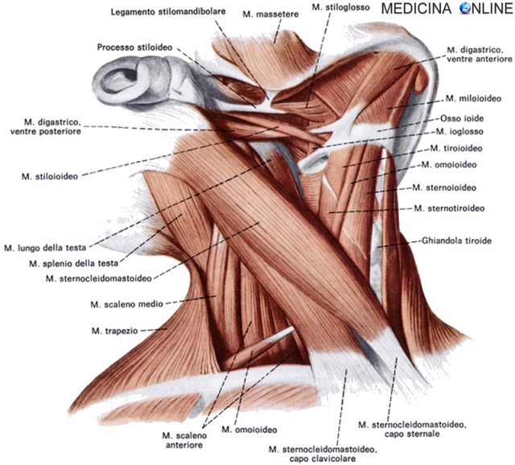
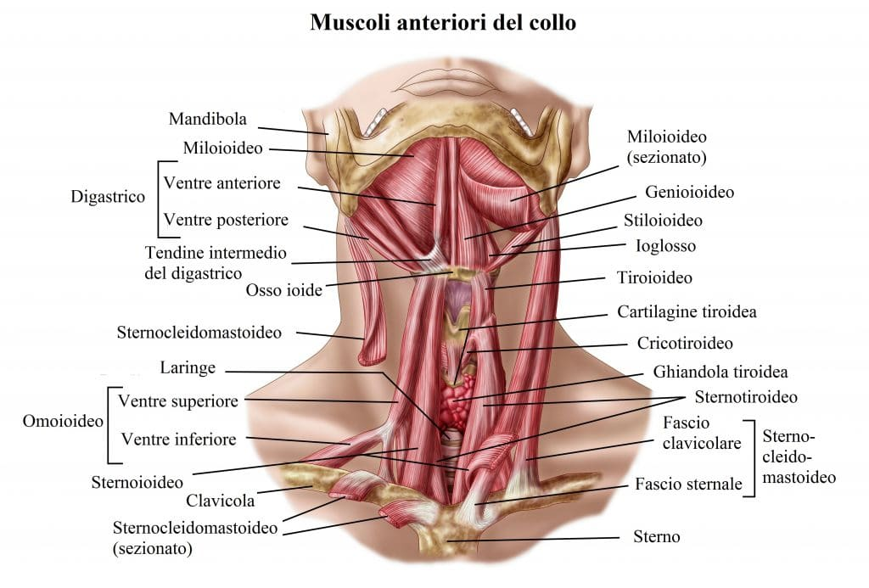
TOPOGRAFIA TORACE E ADDOME
TOPOGRAFIA TORACE
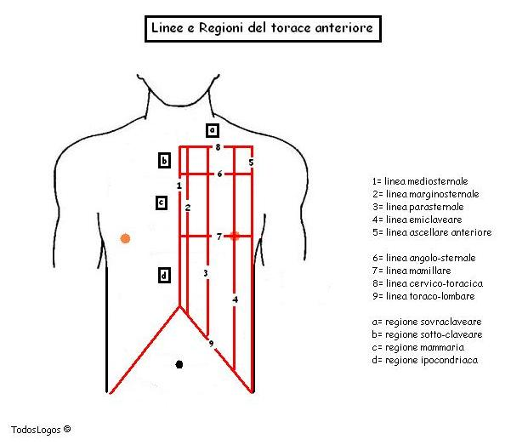
Il limite superiore del torace è descritto da una linea immaginaria, denominata "linea cervico-toracica", che, nell'uomo, origina dall'incisura giugulare dello sterno, prosegue lungo il margine superiore delle clavicole fino all'acromion della scapola e prosegue fino al processo spinoso della 7a vertebra cervicale. Il limite inferiore è delineato dalla "linea toraco-addominale" che origina dal processo xifoideo dello sterno, prosegue lungo il margine inferiore della dodicesima costa fino al processo spinoso della 12a vertebra toracica. La “linea medio-sternale” divide il torace nei due emitorace di destra e di sinistra.
Torace Anteriore - Linee verticali
Linea medio-sternale: a partenza dalla fossetta del giugulo, si traccia una linea verticale che divide sagittalmente in due metà uguali lo sterno.
Linea margino-sternale: linea verticale che segue i punti di articolazione tra lo sterno e le cartilagini costali.
Linea para-sternale: linea che parte dall'unione del terzo interno col terzo medio della cavicola.
Linea emiclaveare: linea che parte dal punto medio della clavicola.
Linea ascellare anteriore: linea verticale che segue il margine laterale del muscolo grande pettorale.
Torace Anteriore - Linee orizzontali
Linea angolo-sternale: linea a partenza dall'angolo di Louis.
Linea mamillare: linea che unisce i capezzoli. Taluni autori la fanno passare qualche cm al di sotto dei capezzoli, interessando il 5° spazio intercostale.
Linea cervico-toracica: partendo dalla fossetta del giugulo, si traccia una linea che segue il margine superiore della clavicola.
Linea toraco-lombare: partendo dal processo ensiforme dello sterno, si tracciano due linee che seguono i margini inferiori delle dodicesime coste.
Torace Anteriore - Regioni
Regione sovraclaveare: regione posta al di sopra della linea cervico-toracica.
Regione sottoclaveare: regione posta tra la linea cervico-toracica e la linea angolo-sternale.
Regione mammaria: regione limitata superiormente dalla linea angolo-sternale e inferiormente dalla linea mamillare.
Regione ipocondriaca: regione situata tra la linea mamillare e la linea toraco-lombare.
Nella cavità toracica sono contenute strutture appartenenti a diversi apparati e sistemi.
- Apparato circolatorio: cuore e grandi vasi (aorta, arteria polmonare e i suoi rami, vena cava superiore e inferiore, vene polmonari) vena azygos e vena emiazygos.
- Sistema linfatico: dotto toracico.
- Apparato respiratorio: trachea, bronchi e polmoni.
- Apparato digerente: esofago.
- Sistema nervoso: nervo vago.
- Sistema endocrino: timo.
Esternamente alla cavità sono presenti gli annessi cutanei e le mammelle.
TOPOGRAFIA ADDOME
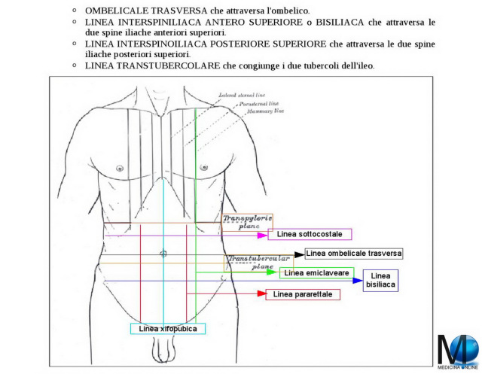
La cavità addominale è delimitata:
- in alto dal diaframma
- In basso dal pavimento pelvico
La parete del cilindro addominale si suddivide convenzionalmente in due emicilindri simmetrici, in cui si possono individuare:
- porzione anterolaterale: costituita da muscoli addominali e le loro aponeurosi (retti, obliqui interno e esterno, traverso)
- Porzione posteriore: costituita dal rachide, dai muscoli delle docce vertebrali, dal muscolo quadrato dei lombi e dal muscolo psoas.
I limiti superficiali dell’addome sono superiori e inferiori:
- superiore: delimitato da una linea che sulla superficie esterna si trova dietro l’arcata costale, che corrisponde internamente al diaframma (linea toraco-addominale)
- Inferiore: delimitato da una linea virtuale tracciata seguendo il margine superiore del bacino osseo (bacino + osso sacro), la linea addomino-pelvica.
In semeiotica ed anatomia topografica, l’addome può essere suddiviso in nove regioni che, dall’alto verso il basso, sono le seguenti:
Superiormente:
- ipocondrio destro: contenente fegato, cistifellea, duodeno e polmone destro;
- ipocondrio sinistro: contenente stomaco, polmone sinistro e milza;
- epigastrio (tra ipocondrio destro e sinistro): contenente fegato, colon trasverso, duodeno, pancreas e stomaco.
Tra le regioni superiori ed inferiori:
- fianco destro: contenente colon ascendente ed intestino tenue;
- fianco sinistro: contenente colon discendente ed intestino tenue;
- mesogastrio (tra fianco destro e sinistro): intestino tenue.
Inferiormente:
- fossa iliaca destra: contenente colon cieco, ascendente ed appendice vermiforme;
- fossa iliaca sinistra: contenente colon discendente e sigma;
- ipogastrio (tra fossa iliaca destra e sinistra): contenente sigma, retto, utero e vescica.
Si delimitano prolungando verso il basso le due linee emiclaveari destra e sinistra (linee perpendicolari al suolo passanti per il mezzo delle clavicole su di un piano frontale) e si tracciano altre 2 linee ad esse perpendicolari:
- linea sottocostale: linea parallela al suolo, tangente alle arcate costali del decimo paio di coste;
- linea bisiliaca: linea parallela al suolo che unisce le due spine iliache anteriori superiori.
